**OUCH!**

Voici une énigme perturbante!

Quelque chose cloche sérieusement, très sérieusement même…

Les gros triangles mesurent 13 unités par 5 unités, ils ont donc la même aire. Pourtant, on insère 4 formes identiques à l’intérieur et l’espace occupé n’est pas le même.

C’est très perturbant. Trouvez pourquoi ça cloche!

**Image # 1**

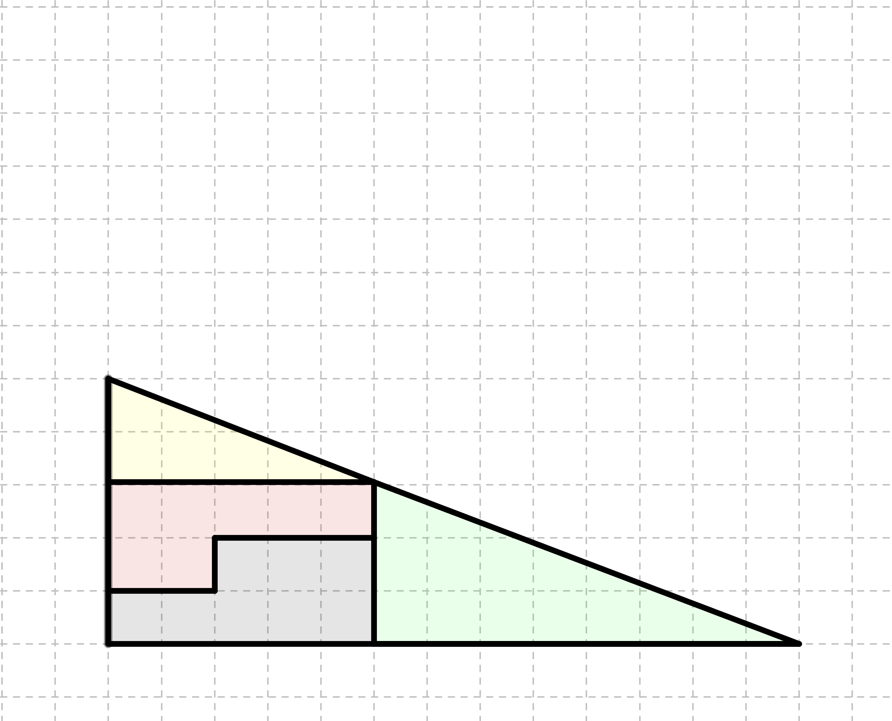

**Image # 2**

